事務連絡
平成29年１月26日
居宅介護支援事業所 管理者 様
水戸市高齢福祉課長

要支援認定期間が終了する方に対する基本チェックリストの実施に関連する
手続き等について（通知）

本市における介護保険事業の実施につきましては，平素より御理解と御協力を賜り，厚く御礼申し上げます。
さて，平成29年１月26日付け事務連絡で，要支援認定期間が終了する方について，利用を希望するサービス等に応じて基本チェックリストの実施又は要介護認定の申請代行を行っていただきたい旨お伝えしたところです。
つきましては，基本チェックリストを実施し，事業対象者であることを確認した後，次のとおり手続きを進めていただきたくお願いいたします。

（１）介護予防ケアマネジメント依頼書の作成
・様式は，「居宅サービス計画・介護予防サービス計画作成依頼（変更）届」を用います。
・「居宅介護（介護予防）支援事業者」欄には，地域包括支援センターの事業所番号，所在地，名称を記入してください。（当該欄を記入した様式を添付しますので，写しを取って御使用ください。）

（２）基本チェックリスト及び介護予防ケアマネジメント依頼書の提出
・介護保険課へ提出してください。
・要支援認定終了日の60日前から提出が可能です。
・事業対象者である旨印字された被保険者証は，要支援認定終了日までに介護保険課から事業対象者へ郵送します。

（３）水戸市地域包括支援センターへの連絡
基本チェックリスト及び介護予防ケアマネジメント依頼書の提出後，速やかに，事業対象者となる方の氏名，被保険者番号及び基本チェックリストに該当した旨を水戸市地域包括支援センターに連絡してください。

（４）介護予防ケアマネジメントの実施
・事業対象者と水戸市地域包括支援センターが介護予防ケアマネジメントの契約を締結しますので，立会いをお願いいたします。
・契約締結後，介護予防支援と同様の内容により，介護予防ケアマネジメントを実施してください。
・カナミック社のシステムを使用している事業所は，事業対象者のケアプランを作成する際，下図のとおり入力してください。
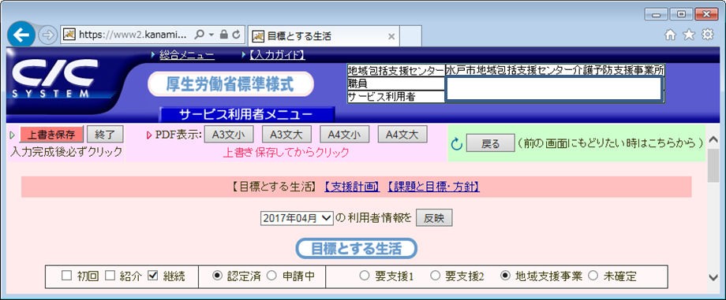
・カナミック社のシステムを使用していない事業所は，別添の地域支援事業実施要綱で定められている標準様式を参考に，ケアプランを作成してください。当該標準様式は，本市ホームページ（検索サイトで「水戸市 総合事業」と検索してアクセスしてください）に掲載いたします。

（５）その他
・要支援者であることが利用の条件となっている高齢福祉サービス（家族介護用品（紙おむつ等）の支給等）を利用している方については，要介護認定更新の申請を代行するようお願いいたします。
・事業対象者であるかどうか確認するために，基本チェックリストの該当基準及び質問の考え方については，「介護予防・日常生活支援総合事業ガイドライン」（本市ホームページに掲載しております）62，63，64ページを御参照ください。
問合せ
高齢福祉課地域支援センター
担当：箱﨑
電話：029-241-4820

